Профсоюз работников автомобильного транспорта и дорожного хозяйства
Московской области

МОСКОВСКИЙ ОБЛАСТНОЙ КОМИТЕТ

П Р Е З И Д И У М

П О С Т А Н О В Л Е Н И Е

г. Москва

21 июня 2016 г. Протокол № 8

О Плане работы Московского областного комитета профсоюза
на II полугодие 2016 года

Президиум Московского областного комитета профсоюза ПОСТАНОВЛЯЕТ:

1. Утвердить План работы Московского областного комитета профсоюза работников автомобильного транспорта и дорожного хозяйства на II-е полугодие 2016 года (прилагается).

2. Направить План работы Мособкома профсоюза Объединенным комитетам профсоюза и в первичные профсоюзные организации.

3. Контроль за выполнением настоящего постановления возложить на заместителя председателя Мособкома профсоюза Ю.В. Смекалина.

Председатель Мособкома профсоюза 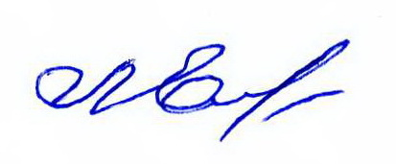Л.Н. Емельяненко

